Лекция 28. Устройства выборки и хранения аналоговых сигналов
Назначение и типы устройств выборки и хранения аналоговых сигналов.
Как отмечалось в Лекции 26, при обработке аналоговых сигналов с частотой, соизмеримой или большей, чем скорость работы АЦП, из аналогового сигнала приходится делать выборки (или отсчеты). Для этого некоторое значение сигнала в выбранное время запоминается на интервал, необходимый для того, чтобы произвести преобразование его в двоичный код с помощью АЦП.
Эту функцию выполняют устройства выборки и хранения (УВХ), которые являются аналоговыми запоминающими устройствами и в зарубежной литературе часто называются Sample-Hold Amplifier (SHA). В большинстве случаев для этого используют различные сочетания накопительного конденсатора и аналоговых ключей с согласующими усилителями. Такие устройства можно создавать на базе существующих микросхем широкого применения — мультиплексоров, операционных усилителей и др. Однако поскольку к характеристикам УВХ предъявляются достаточно высокие требования, то в последнее время был налажен выпуск целиком интегральных микросхем специализированного назначения.
Хранение данных можно было бы реализовать и в цифровой форме, однако быстродействие и сложность соответствующих устройств не позволили найти им широкое применение. В аналоговых устройствах выборки и хранения фактически производится операция дискретизации непрерывного сигнала с тем, чтобы в дальнейшем при помощи АЦП произвести его квантование и кодирование. В цифровых устройствах выборки и хранения последовательность иная. Вначале выполняется квантование сигнала, а затем его дискретизация и запоминание. Структурные схемы этих двух типов УВХ приведены на рис. 28.1. На этих схемах сигнал стробирования управляет процессом дискретизации, а квантование обычно производится АЦП или линейкой компараторов (типа параллельного АЦП).
В основу операции выборки и хранения в идеальном случае положено фильтрующее свойство импульсной функции δ(t-t_{n}):
U_{вх}(t_{n})=$\int_{−∞}^{+∞}{}$U_{ВХ}(t)δ(t-t_{n})dt: (28.1)
согласно которому определяется мгновенное значение функции в дискретные моменты времени t_{n}.
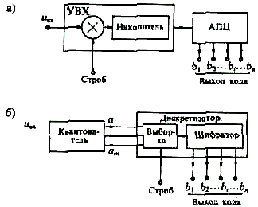
Рис. 28.1. Устройство выборки и хранения: аналоговое (а) и цифровое (б)

В действительности стробирование осуществляется при помощи стробирующих сигналов g(t-t_{n}) имеющих конечную длительность и сложную форму, поэтому определяется некоторая функция от входного сигнала в пределах существования стробирующего импульса
U_{вх}(t_{n})=$n=−\int_{n=−∞}^{∞}{}$F[U_{вх}(t)δ(t-t_{n})],
где F — символ функционального преобразования во время действия стробирующего импульса δ(t-t_{n})
В связи с этим реальное стробирование можно классифицировать или по виду стробирующего импульса, или по виду функционального преобразования F. По виду стробирующих импульсов различают: прерывание входного сигнала последовательностью прямоугольных импульсов с фиксированной длительностью t_{стр} (рис. 28.2 а) и модуляцию входном сигналом последовательности импульсов произвольной формы (рис. 28.2 б). Общим для этих двух процессов стробирования является то, что стробированный сигнал получается в результате перемножения последовательности строб-импульсов и входного сигнала, а отличие заключается в механизме получения выборки.
По способу получения отсчетов входного сигнала различают:
• стробирование прямоугольными импульсами при малой постоянной времени цепи хранения выборки,
• стробирование с интегрированием на интервале выборки и
• стробирование перемножением.
При этом наибольшее распространение получили устройства выборки и хранения, стробируемые прямоугольными импульсами достаточно малой длительности.
Основные характеристики УВХ. Как было сказано ранее, основной функцией УВХ является запоминание на конденсаторе в течение некоторого времени значения входного напряжения. В режиме выборки УВХ повторяет входной сигнал, а затем по строб-импульсу запоминает мгновенное значение напряжения на конденсаторе и переходит в режим хранения. В связи с этим полный цикл работы УВХ состоит из четырех этапов: 1) выборки, 2) перехода от выборки к хранению, 3) хранения и 4) перехода от хранения к новой выборке.
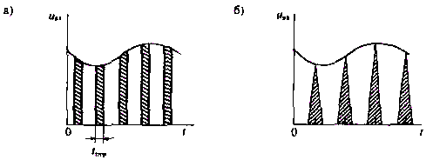
Рис. 28.2. Стробирование УВХ с помощью прямоугольных импульсов (а) и амплитудно-импульсной модуляции.

В режиме выборки основными параметрами УВХ являются: время выборки и коэффициент передачи. Временем выборки t_{B} называется интервал времени, в течение которого образуются выборочные значения напряжения на накопительном конденсаторе. Время выборки задается длительностью стробирующего импульса. При работе УВХ в режиме слежения время выборки является временем слежения. Время выборки связано с погрешностью δ образования выборочного значения входного напряжения.
Коэффициент передачи К_{п} (коэффициент усиления) УВХ — это отношение выбранного значения к значению входного напряжения в момент выборки. Наиболее часто УВХ повторяет входной сигнал, т. е. имеет коэффициент передачи, равный единице. Однако в некоторых случаях используются УВХ с усилением входного сигнала. Погрешность коэффициента передачи характеризует его отклонение от расчетного значения.
При переходе от режима выборки к режиму хранения основными параметрами УВХ являются: апертурное время и погрешность переключения. Апертурное время t_{a}, представляет собой интервал времени, в течение которого сохраняется неопределенность между образовавшимся выборочным значением сигнала и моментом времени, к которому оно действительно относится. Это время иногда называют апертурной задержкой.
Переход от режима выборки к режиму хранения сопровождается поступлением на схему УВХ сигнала управления (или снятия строб-импульса, поданного на время выборки). Этот сигнал управления наводит через паразитные емкости помехи на конденсатор хранения и изменяет результат выборки. Это изменение результата выборки называется погрешностью переключения.
В режиме хранения основным параметром УВХ является скорость изменения выходного напряжения, которая характеризует погрешность УВХ в режиме хранения. Обычно этот параметр определяется скоростью разряда накопительного конденсатора dUc/dt=I/C_{хр}, где I — сумма токов утечки ключа и тока смещения усилителя, С_{хр} — емкость хранения. Спад выходного напряжения определяет время хранения напряжения с заданной погрешностью.
Все сказанное относится к аналоговым УВХ и отсутствует в цифровых УВХ.
При переходе от хранения к выборке основным параметром является время установления t_{уст}, которое характеризует длительность переходного процесса после поступления строба, разрешающего выборку.
Обобщенной характеристикой точности и быстродействия УВХ является его пропускная способность С_{t}, определяемая количеством информации о входном сигнале, передавaемом на выход УВХ в единицу времени. Эта характеристика обычно определяется по формуле:
C_{t}=-log₂(δ/t_{в}), (28.3)
Где t_{в} –время выборки нового значеиия входного сигнала с заданной погрешностью δ.
Время выборки зависит, в основном, от скорости заряда емкости памяти С_{хр}, поэтому чем меньше емкость хранения, тем меньше время выборки и тем выше качество УВХ. Однако при малой емкости происходит потеря информации
во время хранения за счет разряда емкости хранения токами утечки. В этом случае компромиссным решением является применение двухкаскадных УВХ.
Принципы построения УВХ. Простейшая схема УВХ приведена на рис. 28.3а. Эта схема состоит из ключа, управляемого строб-импульсом, и емкости хранения С_{хр}. На рис. 28.3б показан график преобразования входного сигнала при помощи этого идеального УВХ. В режиме выборки выходное напряжение полностью соответствует входному сигналу, а в режиме хранения — мгновенному значению входного сигнала в момент окончания выборки.
В действительности использовать такую простую схему невозможно по ряду причин: конечное сопротивление ключа приводит к появлению переходного процесса, в результате которого процесс заряда растягивается во времени; в режиме хранения конденсатор перезаряжается током утечки ключа и разрядом его на нагрузку; через паразитные емкости ключа сигнал строба изменяет сигнал на нагрузке.
Для улучшения характеристик УВХ применяют операционные усилители. Для построения УВХ достаточно одного ОУ, как показано на рис. 28.4а. Когда входное напряжение изменяется ступенчато, что эквивалентно замыканию ключа S при постоянном входном напряжении, то напряжение на выходе изменяется по уравнению
U_{вых}= -U_{вх}(1-e^{-t/RC}),
и в результате конденсатор будет заряжен до напряжения -U_{вх}.
Если за время, пока ключ S разомкнут, напряжение изменится до значения U”вх ,то при следующем замыкании ключа выходное напряжение U_{вы} будет переходить к новому значению по уравнению
U_{вых}= -U_{вх}+( U_{вх}- U”вх) (1-e^{-t/RC}),
где RC=τc — постоянная времени цепи выборки.
В качестве ключа могут быть использованы схемы на биполярных или полевых транзисторах, диодные мостовые схемы и др. На рис. 28.4б приведена
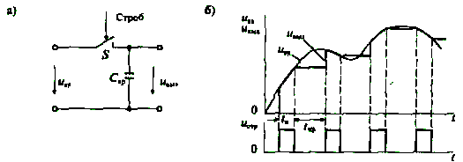
Рис. 28.3. Простейшая схема УВX (а) и графики входного и выходного сигналов в идеальном случае (б)
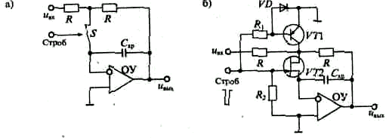
Рис. 28.4. Схема инвертируемого УВХ на одном ОУ (а) и схема с уменьшенным током утечки ключа на полевом транзисторе (6)
аналогичная схема на ОУ с ключом на полевом транзисторе VT1. В этой схеме в режиме выборки погрешность определяется падением напряжения на сопротивлении открытого транзистора VT1 из-за протекания входного тока ОУ.
Для уменьшения тока утечки транзистора VT1 в схему введен ключ на транзисторе VTl, которой подключает сток транзистора VT1 к общей шине в режиме хранения и тем самым уменьшает ток утечки почти до нулевого уровня. В результате конденсатор хранения разряжается только очень малым током утечки затвора транзистора VT1.
Схемы неинвертирующих УВХ на одном ОУ приведены на рис. 28.5. В схеме, изображенной на рис. 28.5 а, на входе установлен повторитель напряжения на ОУ. Это позволяет исключить влияние внутреннего сопротивления источника сигнала на работу УВХ. Однако в этой схеме большую погрешность вносят помехи, которые проходят из цепи управления через емкость затвор-исток полевого транзистора УП. Кроме того, на разряд конденсатора влияет нагрузка, подключенная к выходу ключа.
Рис. 28.5. Схема неинвертируемого УВХ на одном ОУ: с входным повторителем (а) и с выходным повторителем (б)
Для устранения влияния нагрузки на разряд конденсатора можно использовать на выходе УВХ повторитель напряжения на ОУ, как показано на рис. 28.5б. В этой схеме нагрузка подключается к выходу ОУ, а к емкости хранения подключается вход ОУ, который имеет большое входное сопротивление.
Для снижения помех из цепи управления (коммутационных помех) в схеме рис. 28.5б введен транзистор VT1. Во время выборки транзистор УТ2 заперт, а стабилитрон VD включен и напряжение на затворе меньше напряжения на стоке на напряжение стабилитрона U_{ст}. При этом транзистор VT1 открывается и конденсатор хранения С_{хр} заряжается до напряжения U_{вх}.
Когда транзистор VТ2 открывается, схема переводится в режим хранения. Перепад напряжения, запирающего транзистор VT1, равен U_{ст} и не зависит от U_{вх}. Поэтому сигнал помехи, поступающий через емкость затвора, будет постоянным и его можно скомпенсировать регулировкой смещения нулевого уровня ОУ. Кроме этого, напряжение между затвором и истоком U_{зи}=0 в режиме хранения равно нулю и, следовательно, ток утечки затвора будет минимальным.
Схемы УВХ на двух ОУ приведены на рис. 28.6. На рис. 28.6а приведена схема УВХ с двумя повторителями напряжения на ОУ. Первый повторитель на ОУ1 устраняет влияние сопротивления источника сигнала на заряд С_{хр}, а второй повторитель на ОУ2 устраняет влияние нагрузки на разряд С_{хр} в режиме хранения. Однако при такой схеме включения остаются погрешности, обусловленные сопротивлением коммутирушего транзистора VT1 и разрядом емкости хранения С_{хр} за счет тока утечки транзистора VT1.
Для снижения этих погрешностей используют общую отрицательную обратную связь, как показано на рис. 28.6б. В режиме выборки транзистор VT1 открыт, а транзистор VT2. заперт. При этом включена общая отрицательная обратная связь с выхода ОУ2 на вход ОУ1 через сопротивление R. Поскольку полное усиление в канале прямой передачи определяется усилителем ОУ1, то влияние сопротивления канала r_{o} значительно снижается.

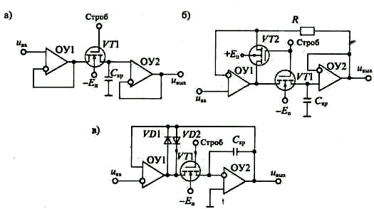
Рис. 28.6. Схемы УВХ на двух ОУ: с входным и выходным повторителями (а), с общей обратной связью (б) и с емкостью хранения в цепи обратной связи (в)
При переходе в режим хранения транзистор VT1 запирается, а транзистор VT2 отпирается. В результате усилитель ОУ1 переводится в режим повторителя напряжения, обеспечивая высокое сопротивление на входе и низкое сопротивление на выходе. Этим обеспечивается стабильность ОУ1 при размыкании обратной связи ключом VT1.
Вместо транзистора VT1 часто включают два встречно-параллельных диода, как показано на рис. 28.6 в. В этом случае при размыкании обратной связи в режиме хранения отпирается один из диодов VD1 или VD2 и ОУ1 переводится в режим повторителя.
Кроме того, схема, изображенная на рис. 28.6 в, имеет емкость хранения, включенную в цепь отрицательной обратной связи ОУ2, который в этом случае работает как интегратор. Особенностью этой схемы является то, что в результате действия обратной связи ключевой транзистор VT1 работает в режиме короткого замыкания, что позволяет снизить перепад напряжения в схеме управления, уменьшить погрешность и увеличить скорость переключения.

Интегральные микросхемы УВХ. В настоящее время имеется серийный выпуск микросхем УВХ различного типа и с различными характеристиками. В табл. 28.1 приведены основные характеристики некоторых микросхем УВХ.
На рис. 28.7 приведена структурная схема микросхемы УВХ типа КР1100СК2. Она содержит два операционных усилителя ОУ1 и ОУ2, ключевой элемент S и схему управления ключом СУ. Емкость хранения внешняя и может включаться между выводом 6 и общей шиной или между выводами 6 и 8, т. е. в цепь обратной связи. В усилителе ОУ1 имеется цепь балансировки нулевого уровня.
На рис. 28.8, приведена типовая схема включения микросхемы УВХ КР1100СК2. В показанном на рис, 28.8а включении выборка производится подачей на вход 8 положительного импульса строба размахом около 5В, а в режим хранения УВХ переводится подключением вывода 8 на общую шину. Зависимость времени выборки от емкости хранения приведена на рис. 28.86. При типовой емкости С_{хр}=1 нФ время выборки составляет 5мкс.
В типовом включении напряжение переноса заряда не превышает 5 мВ и может быть снижено различными способами: подачей противофазного сигнала или
Таблица 281.
Основные характеристики микросхем УВХ
Тип микросхемы | Время выборки  t_{в}, нс | Апергурная  задержка  t_{з}, нс | Коэффициент  передачи  (усиления) | Напряжение  Переноса заряда, мВ | Скорость измерения напряжения в режиме хранения, мВ/мкс
КР1100СК2 | 5 | 100 | 1 | 0,5 | 0,2
КР1100СК2 | 4 | 150 | 10⁵ | 0,5 | 0,1

коррекцией смещения нулевого уровня. Зависимость напряжения переноса заряда от емкости хранения приведена на рис. 28.8 в.
Структурная схема УВХ типа КР1100СКЗ приведена на рис. 28.9 а. Эта микросхема существенно отличается от УВХ типа КР1100СК2. Она содержит ключевой элемент на четырех полевых транзисторах S1...S4, дифференциальный усилитель ОУ1 с симметричным входом и симметричным выходом и дополнительный корректирующий дифференциальный усилитель ОУ2.
Коммутатор содержит четыре ключа S1...S4, выполненных на полевых транзисторах и объединенных в две группы, которые имеют синфазное управление. Ключи S1 и S4 управляются логическим сигналом с вывода 14, а ключи S2 и S3 — логическим сигналом с вывода 2. Управляющие сигналы должны быть противофазными и подаваться относительно вывода 1. Иначе говоря, если вывод 14 управляется с прямого выхода триггера, то вывод 2 должен быть подключен к инверсному выводу того же триггера.
Парафазный операционный усилитель ОУ1 имеет симметричный вход и симметричный низкоомный выход. Функции контроля и коррекции неидентичности формы выходных сигналов основного дифференциального усилителя по переменному току, а также компенсации напряжения смещения нуля относительно опорного напряжения выполняет второй дифференциальный усилитель ОУ2.
Сигнал о взаимном искажении по переменному току или общем смещении по постоянному току выходных сигналов образуется сложением выходных напряжений первого дифференциального усилителя ОУ1 на сопротивлениях R₁ и R₂, усиливается дифференциальным усилителем ОУ2 и осуществляет коррекцию по дополнительному входу основного дифференциального усилителя ОУ1.

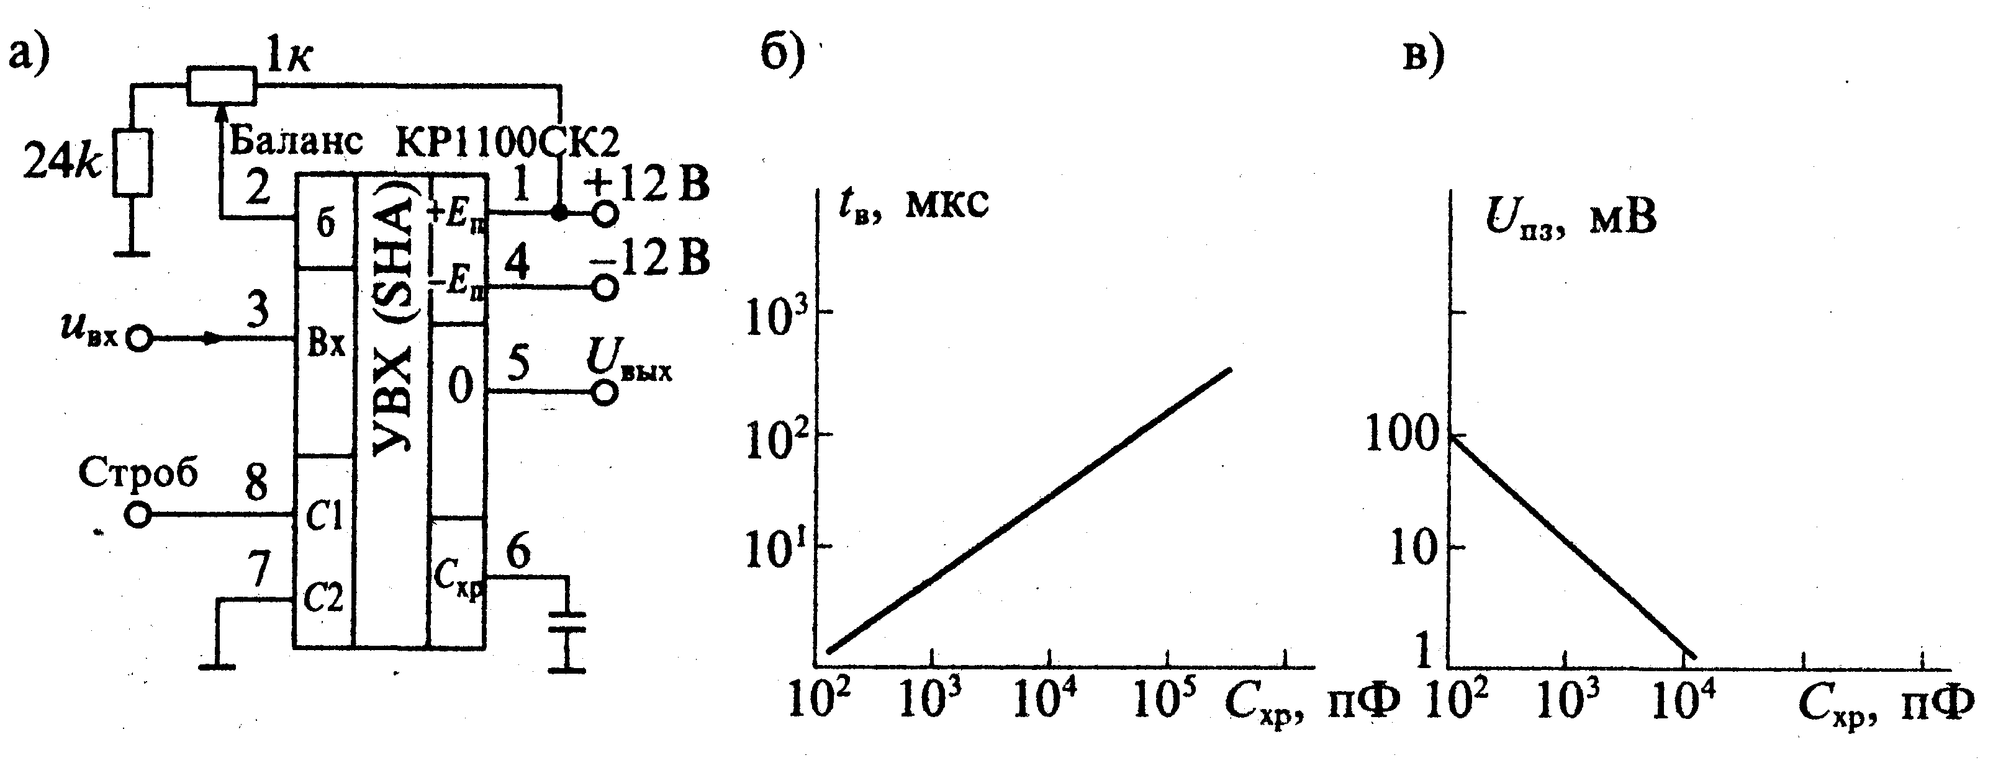

Рис. 28.8. Типовая схема включения УВХ КР1100СК2 (а), зависимость времени выборки от емкости хранения (б) и зависимость напряжения переноса заряда от емкости хранения (в)

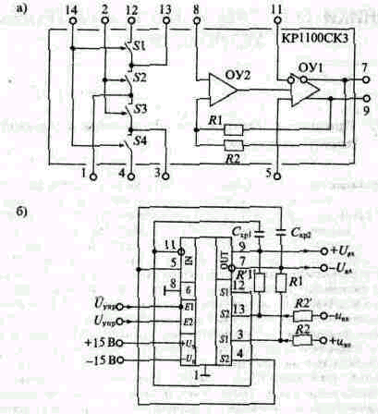

Рис. 28.9. Структурная схема микросхемы УВХ КР1100СКЗ (а) и ее типовое включение с симметричным входом и симметричным выходом (б)

Отдельно используемый четырехтранзисторный коммутатор позволяет получать два синхронно работающих последовательно-параллельных ключа S₁-S₂ и S₃-S₄. Такие ключи без дополнительных внешних элементов можно использовать для коммутации малых напряжений (меньше 0,5В). Типовая схема включения УВХ КР1100СКЗ с симметричными входом и выходом приведена на рис. 28.9,.

